Ricorsi
Questa voce del menù si presenta con un form di ricerca, il quale filtra i risultati per diversi parametri (figura sottostante).
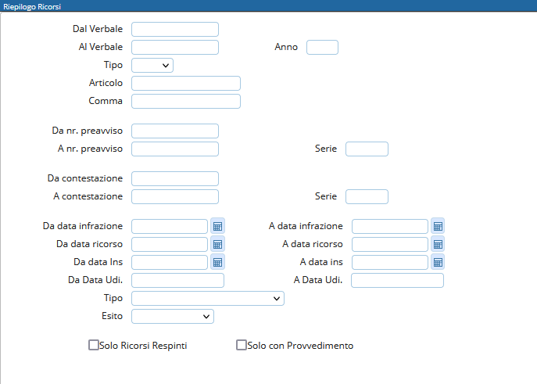
I risultati di questa ricerca saranno tutti i ricorsi filtrati per i diversi parametri impostati nella scheda di filtro. Il risultato verrà elencato in una tabella ed ordinato per numero verbale. Sarà possibile stampare l’elenco ottenuto attraverso l’apposito bottone sulla destra.

